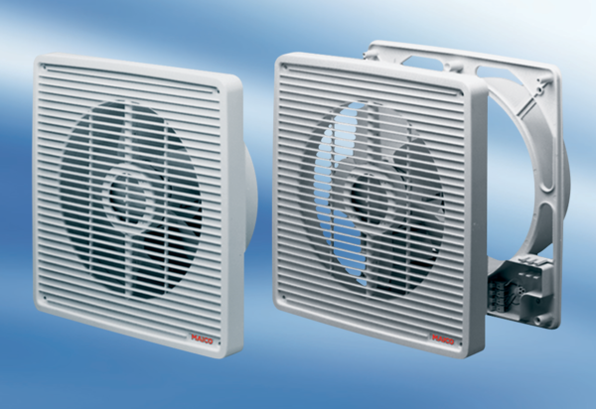Ugradbeni zidni ventilator EN 31Jedinica za pakiranje: 1 komAsortiman: C
Broj artikla: 0081.0303Proizvođač: MAICO

